Universidad de San Carlos de Guatemala

Facultad de Ingeniería

Escuela de Ciencias y Sistemas

Introducción a la programación y Computación 1

Segundo Semestre 2021

Catedrático: Moisés Velásquez

Tutor académico: William Corado



Nombre del estudiante: Andy Ezequiel Sanic Tiul

Carnet: 202006699

Fecha de entrega: 19/02/2022

Requisitos del sistema

Descripción de Proyecto

Este proyecto tiene la finalidad de explicar cómo hacer uso del programa, que ira conforme al usuario, y la finalidad de ser agradable a su uso, para el jugador y ver la información de los resultados, de las requeridas operaciones, así como sus respectivos procedimientos.

Está cargara los datos, finalizados en reportes especializados para una de las operaciones establecidas.

Se ofrece una guía general para la aplicación, y establecer un uso correcto.

Este programa se realizó en Visual, y lenguaje de programación Python.

Requisitos del sistema

|  |  |
| --- | --- |
| CPU | Intel(R) Core 2 Duo |
| RAM | 8 GB Ram |
| Espacio del disco duro | 40 mb |
| Sistema operativo | Windows 7,8,10 |

**Interfaz Gráfica**

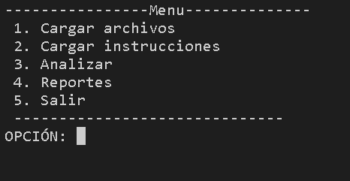

Debe ingresar un número de 1 a 5

* Opción 1: Cargar archivos
* Opción 2: Cargar instrucciones
* Opción 3: Analizar
* Opción 4: Reportes
* Opción 5: Salir

|____________________________________________________________________

Opción 1:

Se va pedir a continuación un archivo tipo lfp, debes de buscar tu archivo tipo lfp.

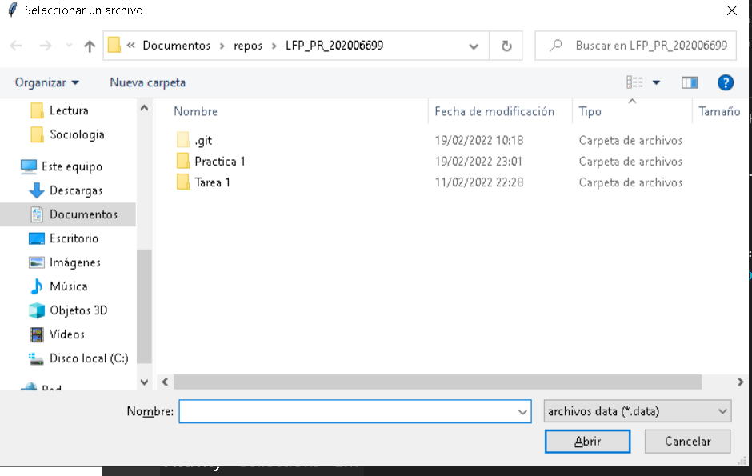

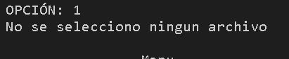

En caso de no ingresar nuestro archivo dará el siguiente error, por favor debes volver a reingresar el archivo.

En caso de no ejecutar el archivo, se debe de volver a incluir en nuestros datos

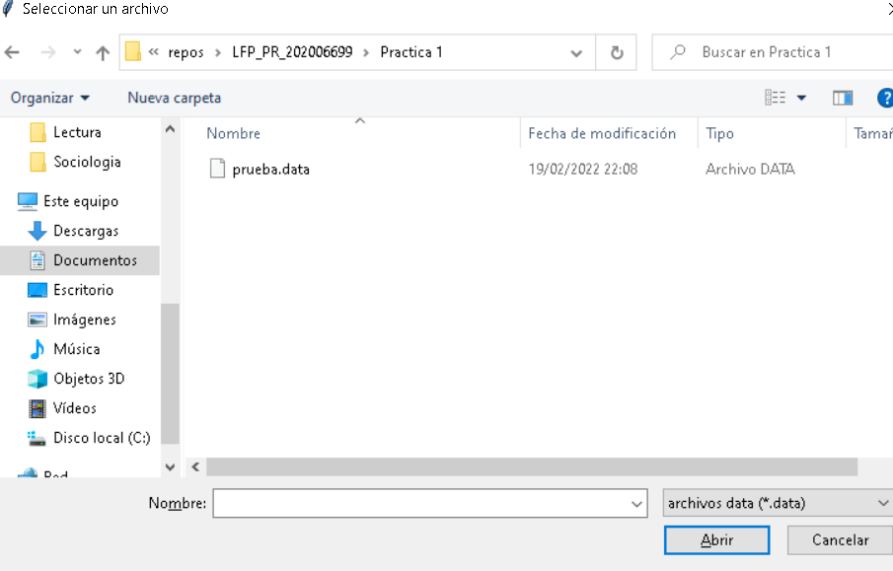

Si la opción que quieres incluir no es elegible, debes de dar clic en el siguiente botón



Este va desplegar 2 opciones, para poder ingresar tu archivo de texto, se espera que el archivo a incluir sea un archivo tipo, “.data”.

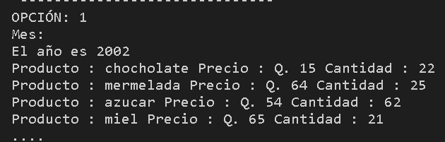

|____________________________________________________________________

Opción 2:

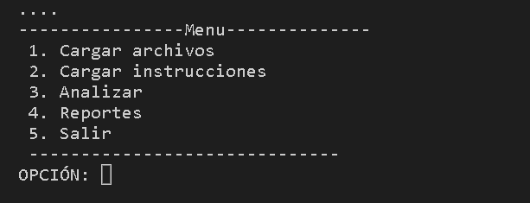

En esta parte se realizará lo siguiente debe realizarse los mismos pasos del paso 1.

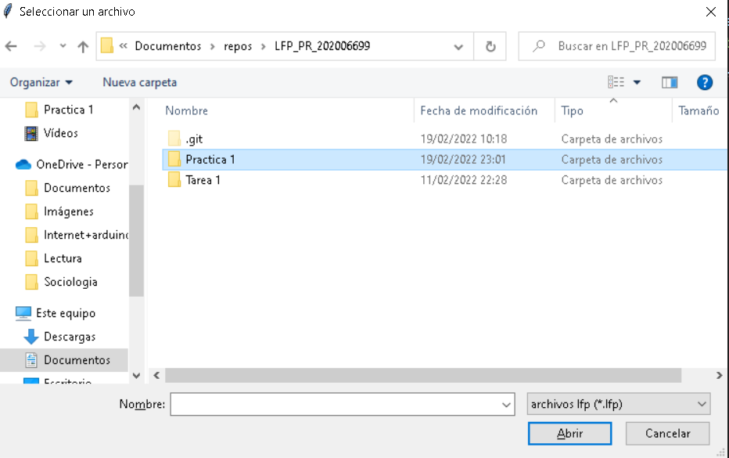

Si la opción que quieres incluir no es elegible, debes de dar clic en el siguiente botón.



Este va desplegar 2 opciones, para poder ingresar tu archivo de texto, se espera que el archivo a incluir sea un archivo tipo, “.lfp”.

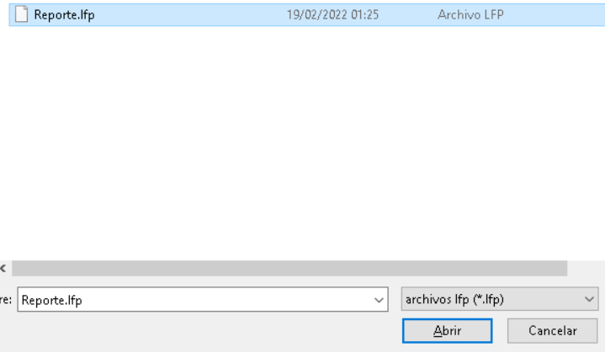

Aquí se presenta nuestro archivo ya cargado con nuestra información, para crear nuestras gráficas y hacer uso de ella.

